一、单周期CPU分析题：

下图是单周期CPU模型结构图：

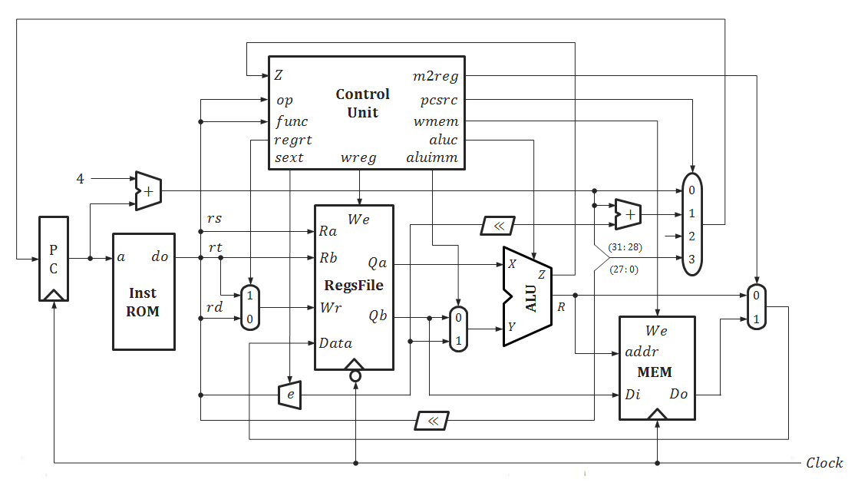

各部件的操作时间如下表所示：

|  |  |
| --- | --- |
| **器件** | **时间（$ps$）** |
| PC寄存器 | 20 |
| 指令存储器（I $(Inst Rom)$ | 100 |
| 数据存储器（MEM） | 100 |
| 寄存器堆（$RegFile$） | 20 |
| 加法器 | 20 |
| 控制器Control Unit | 20 |
| ALU | 50 |
| 其它 | 10 |

指令的执行步骤：

1. 取指令，PC

2. 指令译码（op，func），取操作数

3. 执行

4. 访存

5. 写结果

零扩展与符号扩展：

无大小概念的为零扩展：与或非

其余全为符号扩展

1. 某指令的编码是0x00222822，则该指令属于 （填R、I、J）型指令，决定该指令功能的字段（$func$）二进制编码是 ，决定该指令2个源操作数的二进制编码是 和 。
2. 在某时钟周期，PC寄存器的值0x00001234，此时CPU正在执行的指令是“ $addi \$5 , \$3 , 0xa000$”，此时$3的值是0x0012C200，$5的值是0x04003400。该时钟周期内，寄存器堆 $Qa$ 的输出是（十六进制表示） ，ALU的运算结果R是（十六进制表示） ， $aluimm$ 控制信号是 ， $pcsrc$ 控制信号是 ， $m2reg$ 信号是 ，该指令执行完后寄存器堆中 号寄存器中的内容会被修改，下一条要执行指令的地址是（十六进制表示） 。
3. 当该CPU执行指令“ $beq \$0,\$1,0xa020$”时（此时PC寄存器的值0x00FF0050）， $pcsrc$ 控制信号输出是二进制数 ${(01)}_{2}$，则此时ALU的Z输出是 ， $aluimm$ 控制信号的值是 , 该指令执行完后下一条要执行指令的地址是（十六进制表示） 。
4. 在该单周期CPU模型中，对于指令集： $add、or、addi、beq、lw、sw、j$，执行时间最长指令是 ，执行时间最短指令是 ，该CPU的时钟周期应不小于 $ps$（注意：RegFile是下降沿写入，时钟是占空比为1的方波），CPI是 1 。

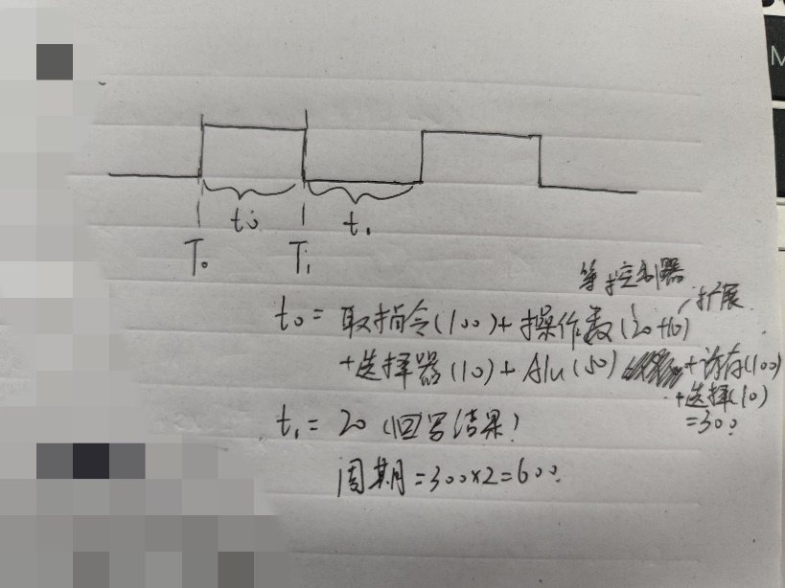

1. 在该单周期CPU模型中，当执行 $add$ 和 $addi$ 指令，控制器（Control Unit）输出的控制信号中肯定不相同的信号有2个： 和 ；当执行 $ori$ 和 $addi$ 指令，控制器（Control Unit）输出的控制信号中不相同的信号有2个 和 。
2. 若当前PC寄存器的值是0x10000240，此时CPU正在执行的指令是“j 0x0000004”，控制器（Control Unit）输出的控制信号中肯定为“0”的 wreg和wmem共2 个，寄存器堆（$RegFile$） $Qa$ 的输出是 0 ，下一条要执行的指令的地址是 （十六进制表示）。